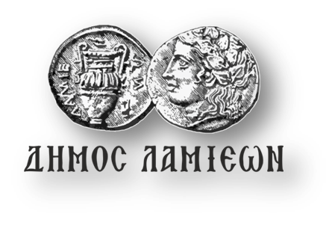  ΠΡΟΣ: ΜΜΕ | ΔΗΜΟΣ ΛΑΜΙΕΩΝ  Γραφείο Τύπου  & Επικοινωνίας  Λαμία, 30/11/2018

Η μιζέρια και ο φθηνός εντυπωσιασμός έχουν και τα όρια τους

Η ΠΕΠΛΑ με την ανακοίνωση που εξέδωσε στις 29/11/2018 προσπαθεί, για άλλη μια φορά μετά τα «Θερμοπύλεια 2018», με δημαγωγικές πρακτικές φθηνού λαϊκισμού να κάνει αντιπολίτευση.
Με μπακαλίστικη αριθμητική προσπαθεί να παρουσιάσει ως σπατάλη τη συνολική δαπάνη που προϋπολογίστηκε για την εορταστική περίοδο. Τα φετινά «Χριστούγεννα στην πόλη» περιλαμβάνουν πάνω από 50 εκδηλώσεις στην πόλη και στις τοπικές μας κοινότητες σε ένα πρόγραμμα πιο πλούσιο από ποτέ. Στολισμός και φωταγώγηση του Δήμου, συναυλίες με γνωστούς και αγαπημένους καλλιτέχνες αλλά και τοπικά συγκροτήματα, δράσεις φιλανθρωπικού χαρακτήρα, θεατρικά, μουσικοχορευτικά και αθλητικά δρώμενα, ήθη και έθιμα δίνουν εορταστικό χρώμα και ζωή σε όλο το Δήμο.
Η απόφαση του Δημοτικού Συμβουλίου Λαμιέων για τη διοργάνωση σειράς χριστουγεννιάτικων εκδηλώσεων έχει στόχο την εξωστρέφεια και την προβολή του Δήμου αλλά και την ψυχαγωγία των συμπολιτών μας και των κατοίκων της ευρύτερης περιοχής, κατά την εορταστική περίοδο. Δράσεις που ανταποκρίνονται στις προσδοκίες των δημοτών και θα δώσουν ξεχωριστό χρώμα στην εορταστική περίοδο, τονώνοντας παράλληλα την τοπική αγορά.
Ας αποφασίσουν τελικά τι θέλουν και ας απολογηθούν στους πολίτες, και ιδιαίτερα στους καταστηματάρχες, που ζητούν η Λαμία, αυτές τις Άγιες ημέρες να είναι φωταγωγημένη, στολισμένη και να παρέχει πρώτα στους δημότες και ύστερα στους επισκέπτες πλούσιες χριστουγεννιάτικες δράσεις που θα ομορφαίνουν την πόλη και θα δίνουν εορταστικό τόνο.
Οι πολίτες έχουν άποψη, ξέρουν και κρίνουν.
Η μιζέρια και ο φθηνός εντυπωσιασμός έχουν και τα όρια τους.
Από το Γραφείο Τύπου

